AULA 2 – Tecido Linfoides – 10.04.2025
Como é composto o Sistema Imune
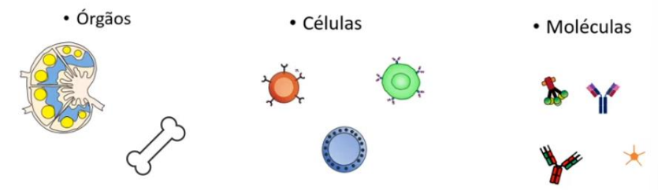
Órgãos Linfoides
Órgãos linfoides primários: sítios de maturação de linfócitos, na ausência de antígenos estranhos.
- Medula óssea (Linfócito B)
- Timo (Linfócito T; reconhecimento e seleção)
- Fígado fetal (antes do nascimento)
Órgãos linfoides secundários: Sítios da resposta de linfócitos à antígenos estranhos.
- Linfonodos
- Baço
- Tecido linfoide associado à mucosas (MALT)
Maturação dos Linfócitos
Células B → medula óssea e posteriormente baço
Células T → Timo
Linfócitos naive → Circulação → + por antígenos estranhos nos órgãos linfoides secundários → drenagem linfática → sangue → recirculação por outros órgãos linfoides secundários.
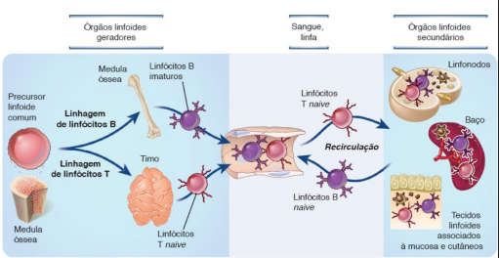
Medula Óssea
Geração de células sanguíneas → hematopoese maturação das células B
No feto: saco vitelínico e mesênquima para-aórtico; no 3° e 4° mês de gestação passa ao fígado fetal; Após nascimento: Medula óssea de todo esqueleto; após puberdade → apenas em ossos chatos
Timo
Órgão bilobado; mediastino anterior; Involui com idade; Maturação das células T
Lobo → Lóbulos → Córtex externo e Medula interna.
Córtex
- Linfócitos T derivados da Medula;
- Células epiteliais: IL-7; apresentação de autoantígenos; início da maturação
Medula
- Macrófagos e DCs (< Linfócitos T);
- Cel epiteliais medulares: apresentação de autoantígenos para células T em maturação; reativas são eliminadas.
Órgãos Linfoides Secundários
- Interação dos linfócitos com os antígenos → ativação, amplificação e “montagem” da resposta imune.
- Não gera novas células imunes.
- Linfonodos
- Baço
- Tecido linfoide associado a mucosa

Órgãos Linfoides Secundários: Linfonodos
Pequenos órgãos nodulares espalhados ao longo dos vasos linfáticos→ filtram a linfa
Reação Imune no linfonodo
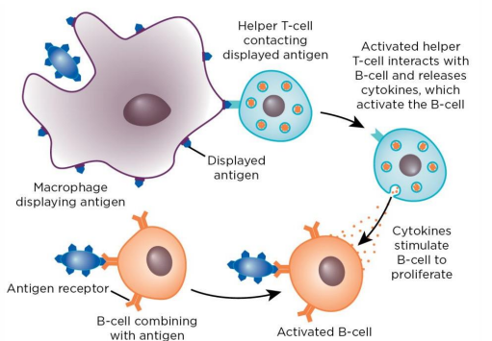

Órgãos Linfoides Secundários: Baço
- Quadrante superior esquerdo do abdômen,
- Não tem ligação direta com vasos linfáticos
- Remoção de células sanguíneas velhas ou danificadas
- Microrganismos opsonizados
- Remoção de imunocomplexos
- Resposta imunológica adaptativa à antígenos presentes no sangue
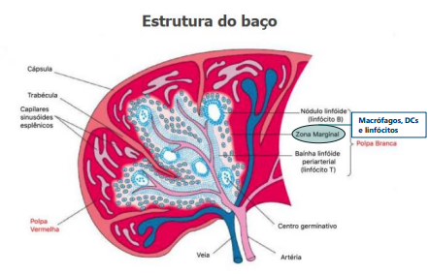
Órgãos Linfoides Secundários: Tecido linfoide associado a mucosa
- Sistema de barreiras epiteliais como pele, mucosa gastrintestinal e mucosa bronquial, contra patógenos que entram por essas vias;
- locais de encontro entre linfócitos e antígenos
- o sistema imune evoluiu para não eliminar os comensais
- MALT → NALT, BALT e GALT (tonsilas e placas de Peyer)

- Qual é a principal função dos capilares linfáticos?
- Absorver líquido intersticial
- Quais s são os órgãos linfoides primários e qual é a sua principal função?
- Medula óssea e timo; são os locais onde os linfócitos amadurecem e expressam receptores antigênicos
- Qual estrutura filtra a linfa e permite o encontro entre linfócitos e antígenos?
- Linfonodo
- A remoção do baço pode aumentar o risco de infecção por:
- Bactérias encapsuladas
- O que são as Placas de Peyer?
- Partes do tecido linfoide associado à mucosa intestinal
- Como os antígenos microbianos atingem os linfonodos?
- Via vasos linfáticos e DCs
- São órgãos linfóides secundários:
- Baço, MALT e linfonodos
- Aponte a alternativa que descreve corretamente uma função do baço
- Remover imunocomplexos e microrganismos opsonizados;
- O que ocorre com os linfócitos T no timo após a maturação?
- Eles deixam o timo como células T naive maduras e entram na circulação
- O que ocorre no timo durante a maturação das células T?
- O timo apresenta autoantígenos para as células T, eliminando aquelas que reagem contra os próprios tecidos do corpo.
- Com relação a maturação de linfócitos é correto afirmar que:
- Os linfócitos T amadurecem completamente no timo. Após isso, saem como células naive maduras
- Qual a função dos órgãos linfoides secundários?
- Iniciar e desenvolver as respostas dos linfócitos a antígenos estranhos
- Onde os linfócitos B completam sua maturação após saírem da medula óssea?
- Na medula óssea, e depois podem se ativar no baço.
- Como ocorre a maturação das células T no timo?
- O timo apresenta autoantígenos para as células T, eliminando aquelas que reagem contra os próprios tecidos do corpo.
- O que diferencia a entrada de antígenos nos linfonodos em comparação ao baço?
- Linfonodos recebem antígenos via linfa; o baço, via circulação sanguínea

